9.5. Складываются два взаимно перпендикулярных колебания, выражаемых уравнениями х = А₁sinωt и у = А₂cosω(t+τ), где А₁ = 2 см, А₂ = 1 см, ω =π с-1, τ = 0,5 с. Найти уравнение траектории и построить ее, показав направление движения точки.

Решить с максимально подробным решением WORD 2003, всё расписать! Оформить подробное решение! Сделать цветной рисунок! РИСУНОК ОБЯЗАТЕЛЬНО!
Решение:
Дано:

Найти:

18.5. Материальная точка участвует одновременно в двух взаимно перпендикулярных колебаниях, выражаемых уравнениями $x=A_{1}⋅\text{cos}ω⋅t$ и $y=−A_{2}⋅\text{cos}2⋅ω⋅t$, где $A_{1}=2$ см, $A_{2}=1$ см. Найти уравнение траектории точки и построить её, показав направление движения точки.
Решение: Подставляем заданные значения в уравнения движения точки:
Дано:
$x=A_{1}⋅\text{cos}ω⋅t$
$$y=−A_{2}⋅\text{cos}2⋅ω⋅t$$
$A_{1}=2$ см
$A_{2}=1$ см
Найти:
Найти уравнение траектории точки.
Построить траекторию движения точки и показать направление её движения.
$x=2⋅\text{cos}ω⋅t$ см - (1);
$y=−1⋅\text{cos}2⋅ω⋅t$ см - (2).
По законам тригонометрии:
$\text{cos}2⋅ω⋅t=2⋅{\left(\text{cos}ω⋅t\right)}^{2}−1$ - (3), следовательно из первого уравнения получаем:
$\text{cos}ω⋅t=\frac{x}{2}$.
Подставляем во второе уравнение:
$\begin{aligned}y=−1⋅\text{cos}2⋅ω⋅t=−\left(2⋅{\left(\text{cos}ω⋅t\right)}^{2}−1\right)=1−2⋅{\left(\text{cos}ω⋅t\right)}^{2}= \\ 1−2⋅{\left(\frac{x}{2}\right)}^{2}=1−\frac{x^{2}}{2}\end{aligned}$.
В итоге получаем уравнение траектории точки:
$y=1−\frac{x^{2}}{2}$, или:
$\frac{x^{2}}{2}+y=1⇔y=1−\frac{x^{2}}{2}$.
$A_{1}=2$ см, следовательно $x$ изменяется в пределах от $−2$ см до $2$ см.
Строим график параболы в указанном интервале:
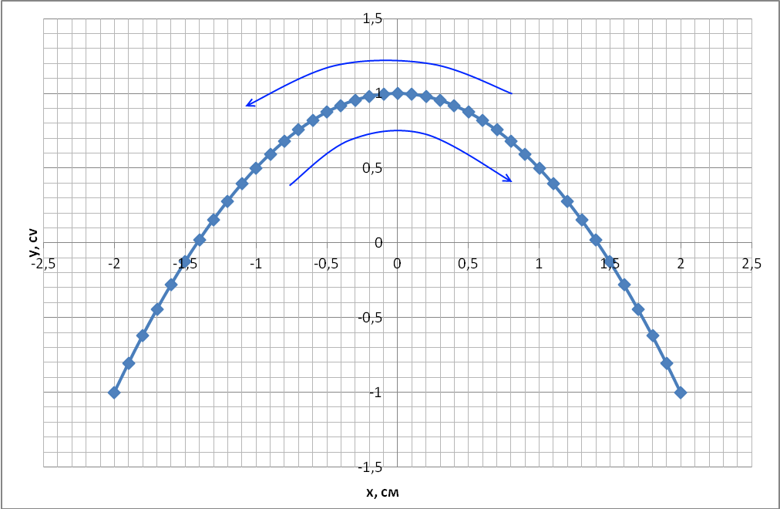
(рис. 18.5.).Траектория движения $y=1−\frac{x^{2}}{2}$.
Ответ: Уравнение траектории точки $y=1−\frac{x^{2}}{2}$ (парабола); траектория движения точки представлена на (рис. 18.5.); точка движется вдоль параболы влево и вправо (точка доходит до крайнего положения и возвращается обратно), так как это колебательное движение.

